FRIAREALERNE

Høfderne  Høfderne på vest-stranden sikrer en flad børnevenlig strand – de er samtidig et smukt skue! | 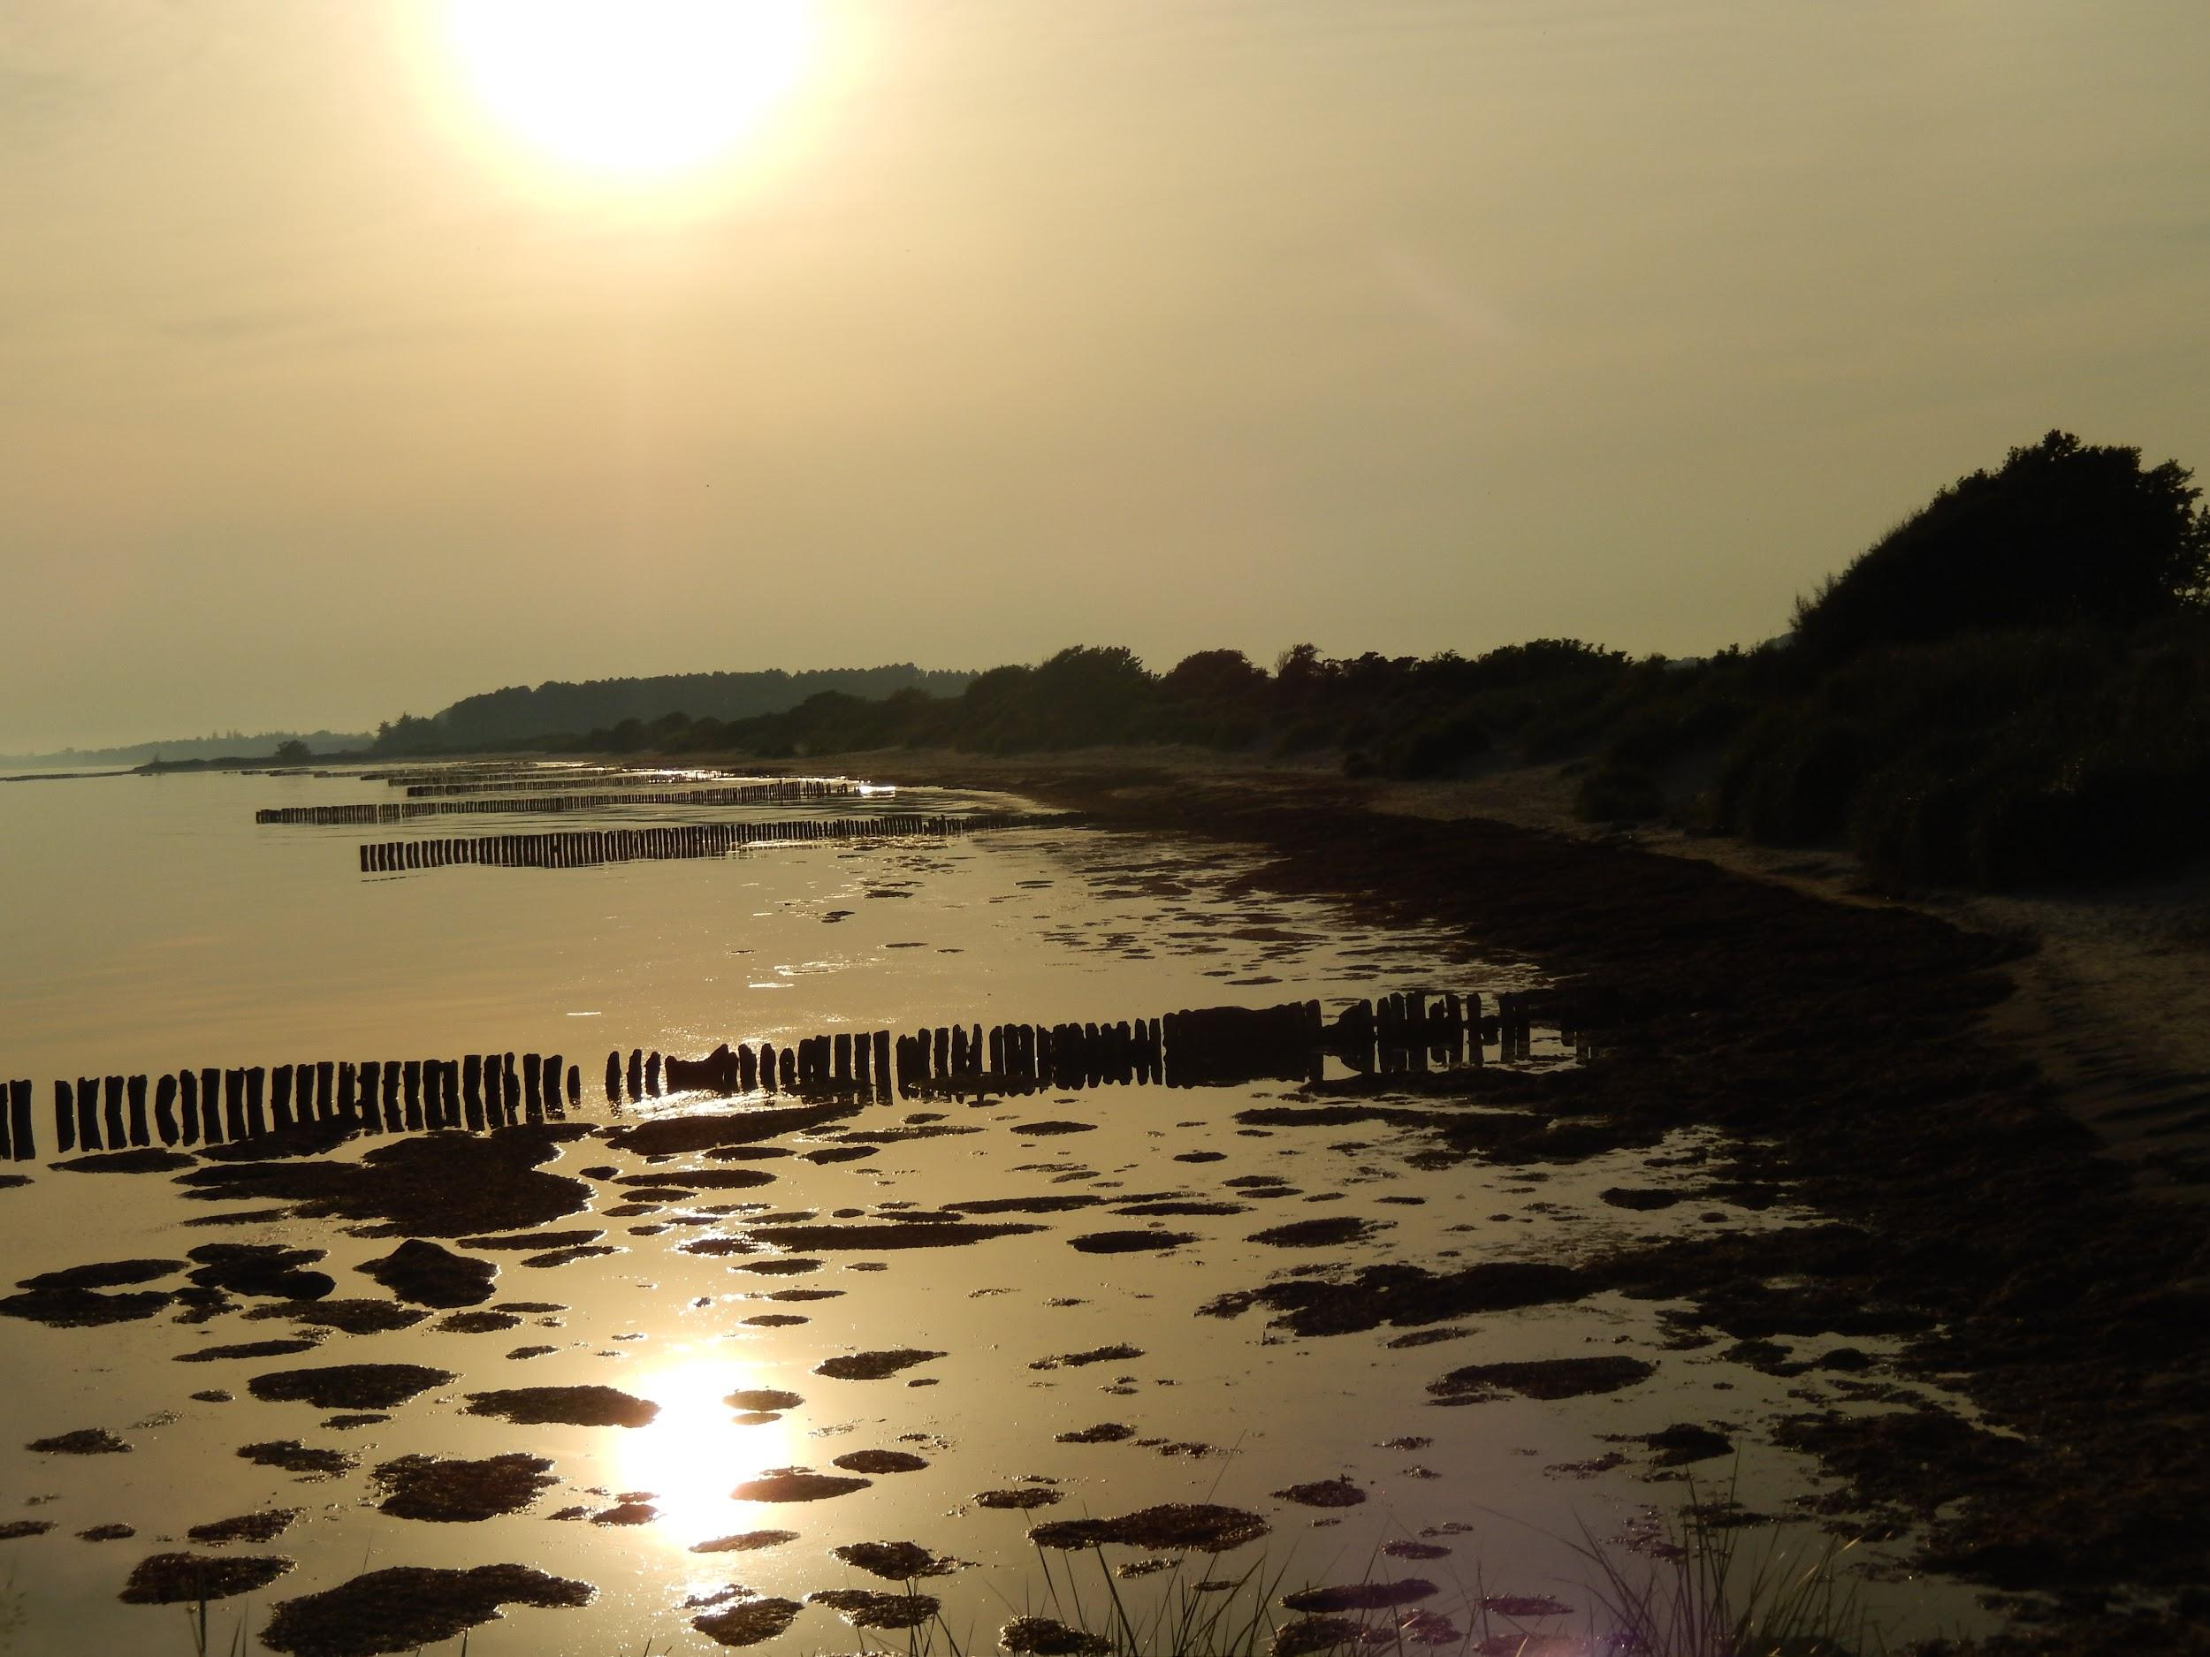
Klintholm Mose  Et rekreationssted hvor man kan nyde sin medbragte mad ved borde- bænkesæt samt opleve nattergalens vidunderlig sang. | 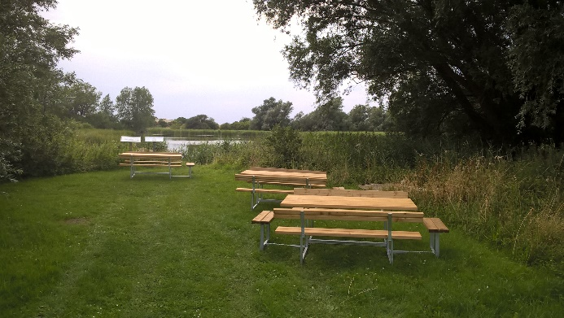
Teltpladsen  Den gamle naturteltplads fra 1974, som nu er parkeringsområde for badegæster til øst stranden! | 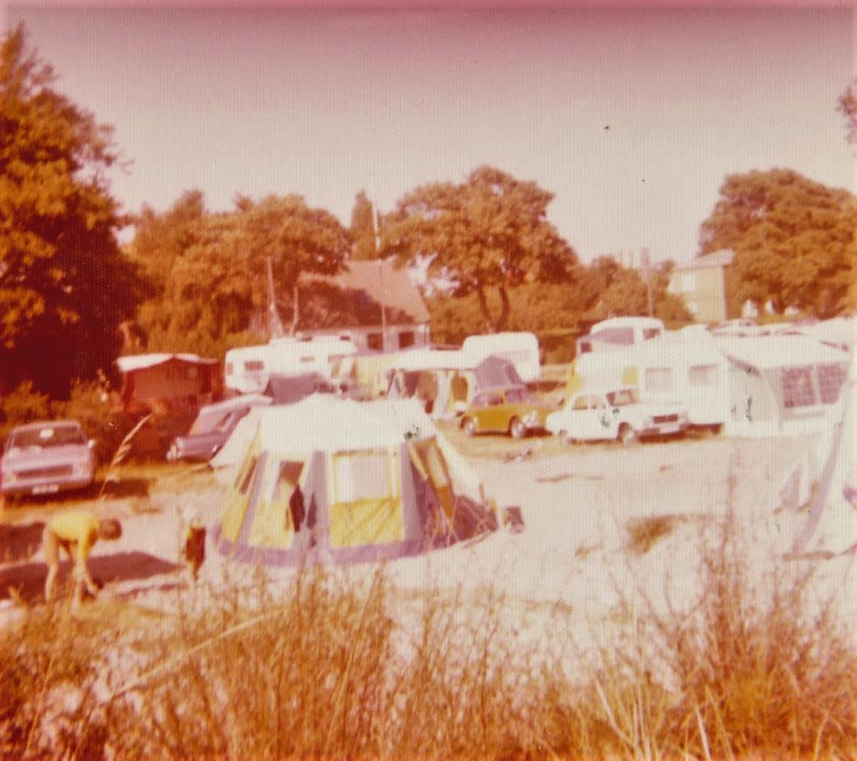
Camønoen  Pausestop Klintholm Havn – Hvad kan vi byde på? Måske morgenmad på sengen? Blad ned og se! | 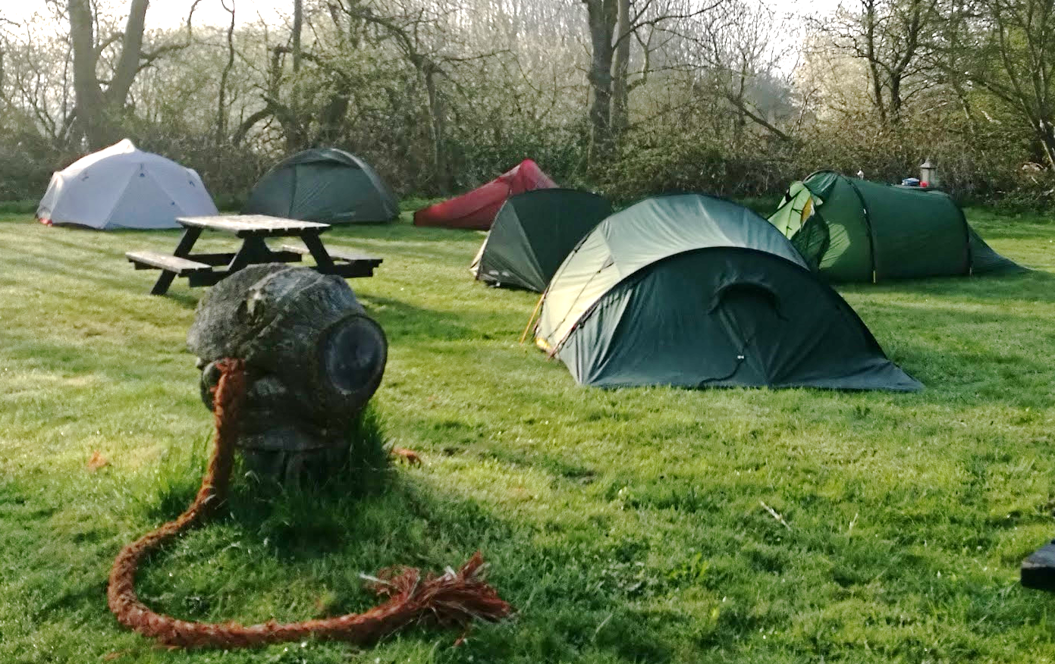

------------------------------------------------------------------------------------------------------------------------

HØFDERNE

Høfderne på vest-stranden mod Råbylille en sommeraften i 00erne
På strandene vest for Klintholm Havn forbi Råbylille, findes der rækker af gamle træpæle inde fra stranden og ud i havet. De kaldes høfder. Ordet kommer fra tysk og betyder hoved. Deres funktion er at stoppe sandflugten med bølger og strøm langs med kysten. Den første høfde blev bygget i Jylland i 1875. Senere blev de bygget mange steder langs kysterne, der strøm og sandflugt var stærk, med tiden flere tusinde. I dag findes de fleste på Jyllands vestkyst, så høfderne ved Klintholm er efterhånden enestående for vores område. De ældre høfder, som hos os var lavet af store træpæle, som blev hamret ned i sandet ud til 3-5 m dybde, på Jyllands vestkyst op til 10 m. De kunne være op til 800 m lange, mens de ved Klintholm er vel 30 m lange. Afstanden høfderne i mellem var 2-3 gange længden. I udsatte områder blev høfderne etableret i grupper. Der kunne blive et problem med, at der hobet sig meget sand op på læsiden, og tilsvarende lidt på vindsiden. Kortere høfder gjorde problemet mindre.
I dag bygges høfder af sten og beton og kombineres gerne med bølgebrydere parallelt med strandene og sandfodring.
De gamle høfder er for mange et charmerende syn på strandene, i storm som stille vejr. De bryder det monotone, og er et yndet sted for alle slags fugle, ikke mindst skarve, til at hvile sig og få luftet vingerne. Rundt pælene er der et ekstra biologisk mangefold.
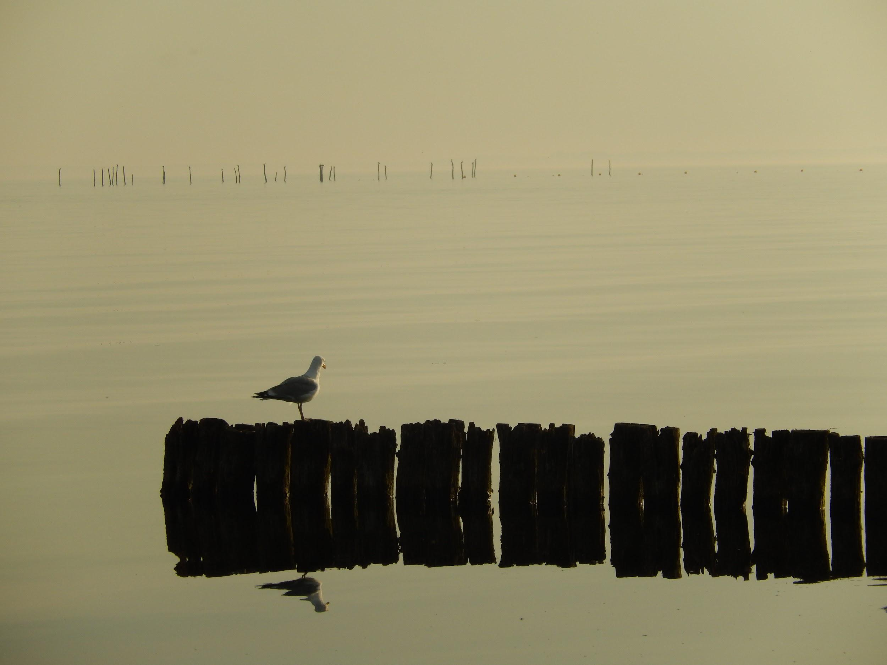

JM og KM

Kilder:
Kyst.dk: Hvad er høfder
Den store danske: Høfder

------------------------------------------------------------------------------------------------------------------------

KLINTHOLM MOSE
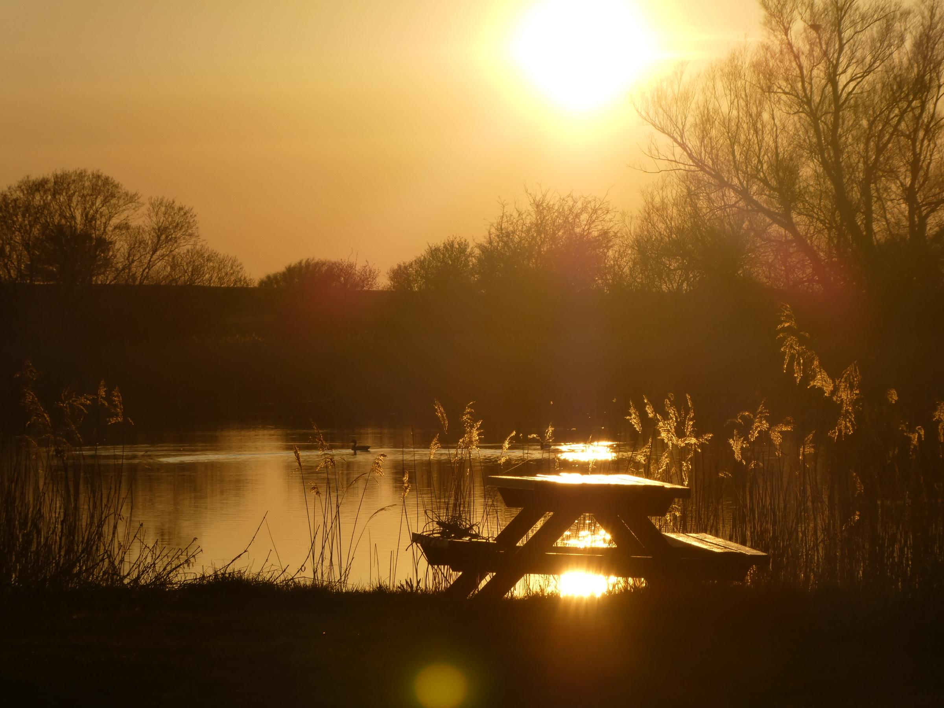
Mosen kan være rigtigt ”vakker” ved solnedgang om sommeren
Når man kommer kørende ad Klintholm Havnevej ligger mosen på højre side, mellem bondens grønne mark og Østersøens blå vand. Mosen opstod efter udgravning af tørv under 2. verdenskrig. Et luftfoto fra 1948 viser det stykke jord på ca. 100x50 m der blev udgravet. Efter krigens afslutning var der ikke behov for mere tørv til opvarmning, og jordstykket blev efterhånden fyldt med vand. Eftersom årene gik, blev der en kraftig tilvækst af træer og buske rundt om den lille kunstige sø.
I dag fremstår mosen som en skøn naturperle med natursti og plancher der fortæller om mosens flora og dyreliv. Borde og bænke er flere steder opsat af den lokale borgerforening.
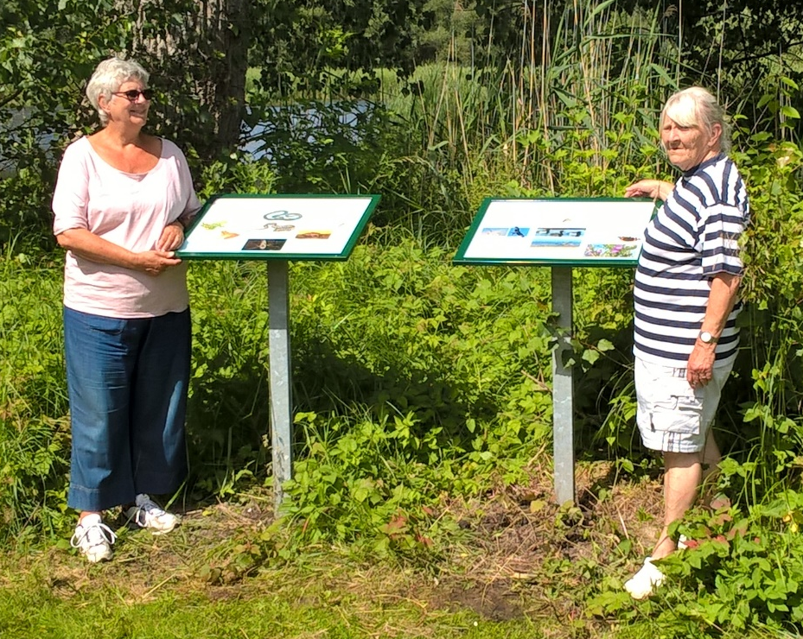
Anne Marie Hørlyck og Jette Kølle med de nye infotavler!
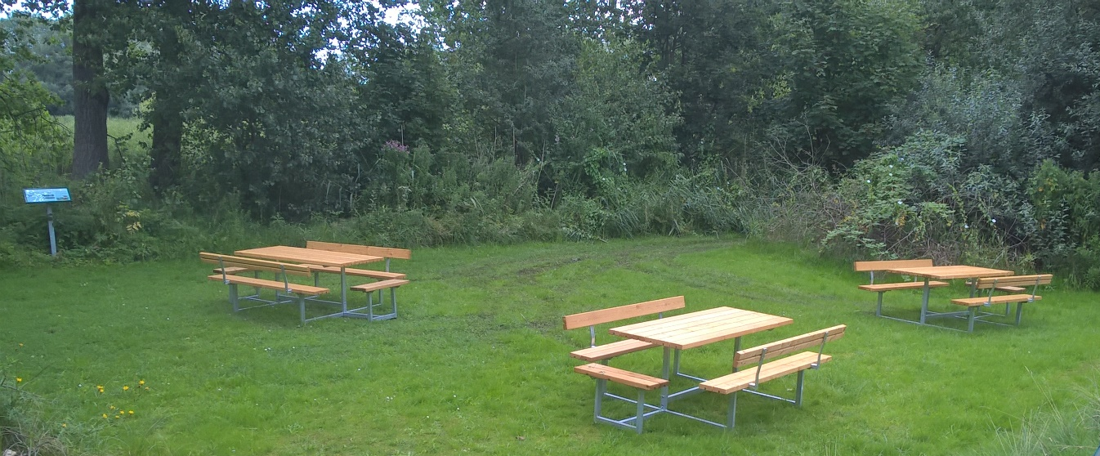
Borde og bænke ved mosen
Der kan man nyde sin kaffe eller en kold øl og lidt mad. Mosen er et besøg værd, uanset tid på døgnet. Både tidligt om morgenen, og sent om aftenen, kan man opleve vidunderlig fuglesang fra nattergalens lyse røst til uglens mørke stemme. Et godt sted at tilbringe nogle timer for en amatørornitolog. Som turist er det et ”must” at besøge mosen.
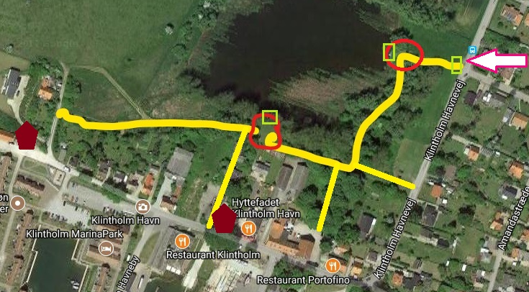
Mosen har ikke altid været en idyl. Det var bestyrelsen i borgerforeningen, der fattede interesse for mosen, og mente den havde potentiale i sig, til at blive et rekreationssted for både lokalbefolkningen og turister. Et møjsommeligt arbejde blev påbegyndt, ikke mindst fordi kommuneadministrationen skulle overbevises om, at det var et rigtigt valg at forskønne mosen til glæde for lokalsamfundet og turismen. I dag ser vi at arbejdet har gjort moseområdet til alle mands eje.
Som nævnt, mosen var tidligere langt fra en idyl. I tiden før offentlig renovation blev indført, blev mosen brugt, helt uhæmmet, som affaldsplads af lokalsamfundets beboere. Alt fra køleskab til madrester osv. havnede i moseområdet. Det skal indskydes at moseområdet var et eldorado for børnene. Her kunne de finde materiale til en hvilken som helst leg, potter og pander, flasker, glas, gamle cykler, gammel tøj, ja selv brugte kondomer, kunne bruges, når der skulle leges, ”far, mor og børn”. Mosen var ikke bare et eldorado for børn, men også for rotter, de ynglede som bare rotter kan. Fordi der var nok af gamle madrester som de levede godt af, blev de i moseområdet.
Da offentlig renovation blev igangsat i sidst i tresserne, blev det forbudt at smide affald i moseområdet. Men fordi det ikke blev specificeret hvilket affald det drejede sig om, valgte lokalbefolkningen at fortsætte med at køre sin trillebør med haveaffald i mosen, flere år efter at det var blevet forbudt. Det stoppede først da kommunen opsatte et forbudsskilt. Endelig kunne moseområdet påbegynde den lange rejse fra at være den grimme ælling til at blive en hvid svane af i dag.
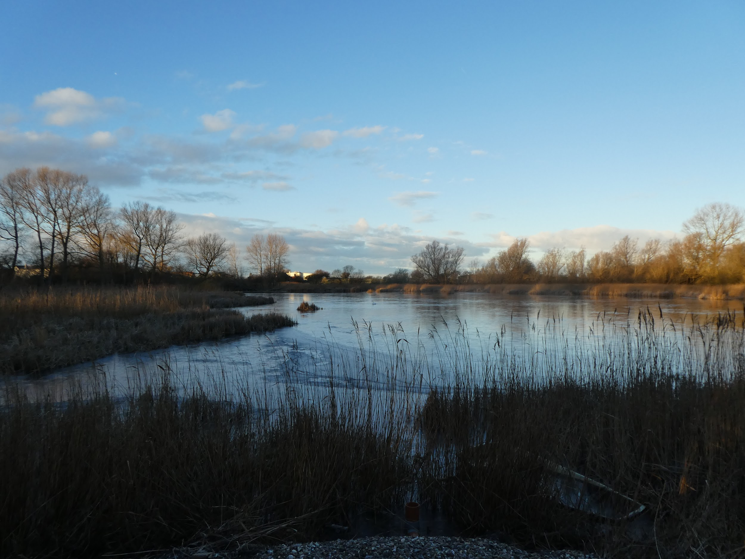
Mosen kan også være ”vakker” en vintermorgen!

Overfor mosen ligger et hus på hjørnet af Katinkavej, her bor den forrige stationsleder John Meyer med sin hustru Mia. Det er godt, at han som gammel fisker er fortrolig med vand, for det hænder ofte de de har lidt vand i haven!
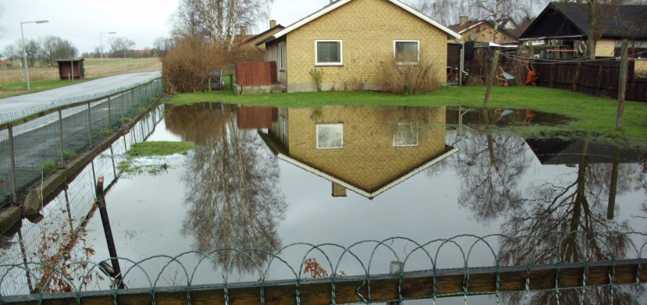
JM

------------------------------------------------------------------------------------------------------------------------

TELTPLADSEN.
Teltpladsen 1975

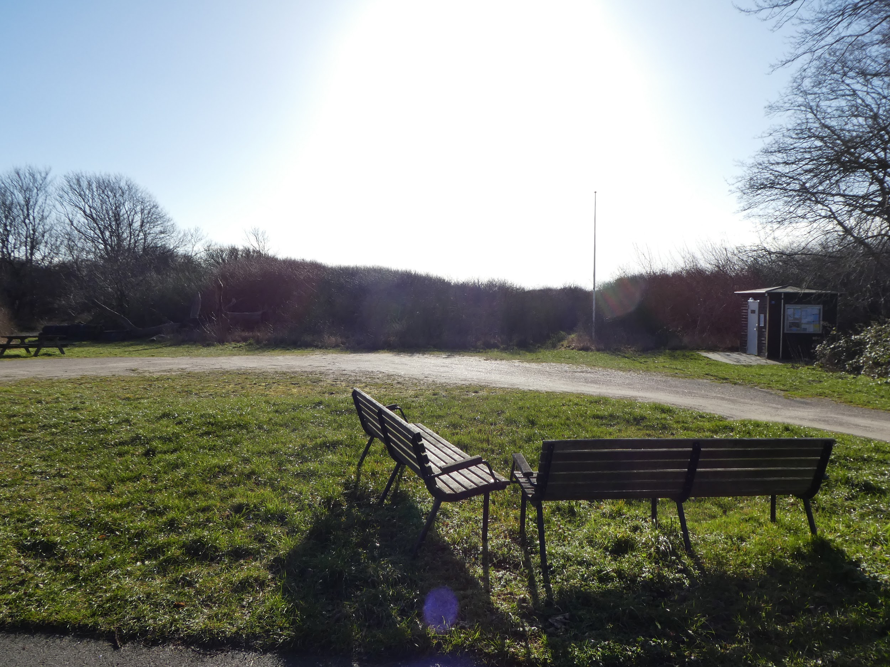
Den gamle teltplads i 2018
Teltpladsen lå på den østre side af havnen, hvor nedgangen er til ”Den dybe strand”.
Denne plads var også med til at gøre sommeren ved Klintholm Havn til noget særligt. Det var- ikke mindst - i kraft af Bertha og Poul, som rummede glæde, varme og masser af venlighed. Bertha havde aldrig lært tysk, men det var bestemt ingen hindring. Med ganske få tyske ord, smil og fagter kunne hun sagtens kommunikere med de mange gæster, som kom igen år efter år. Bertha stod altid til rådighed - ja, hun tog sig af turisterne og de tog sig af hende.
Bertha og Poul's sorte bjælkehus lå/ ligger klods op til teltpladsen, som var en ren naturplads. Ingen moderne faciliteter.
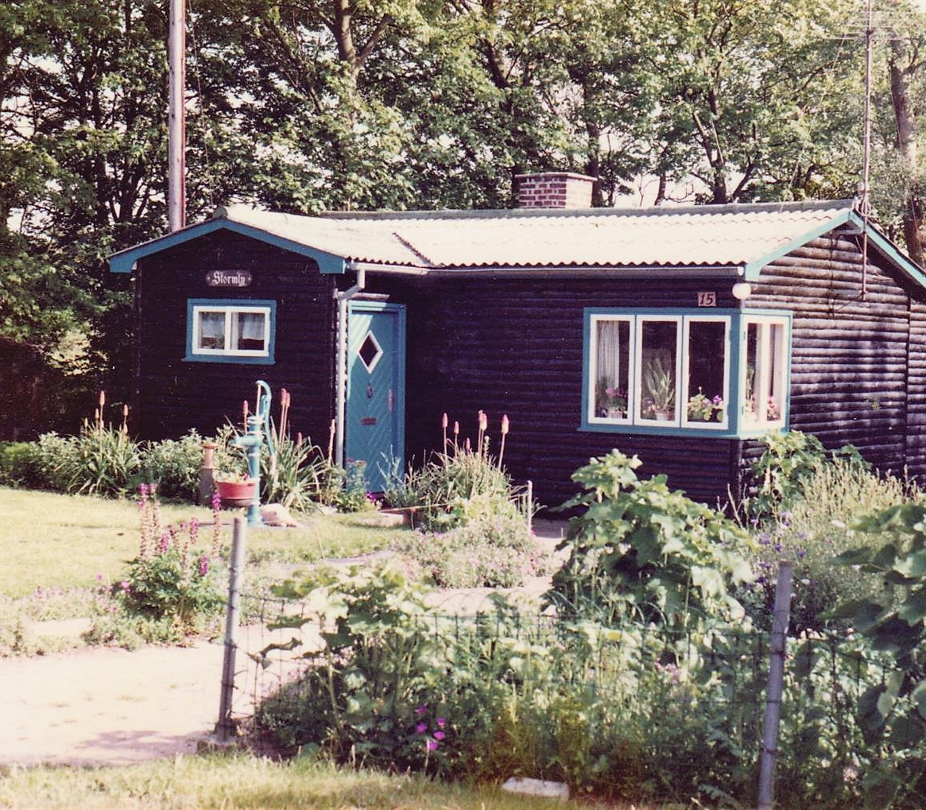
Bertha og Pouls hus med vandpumpen i haven
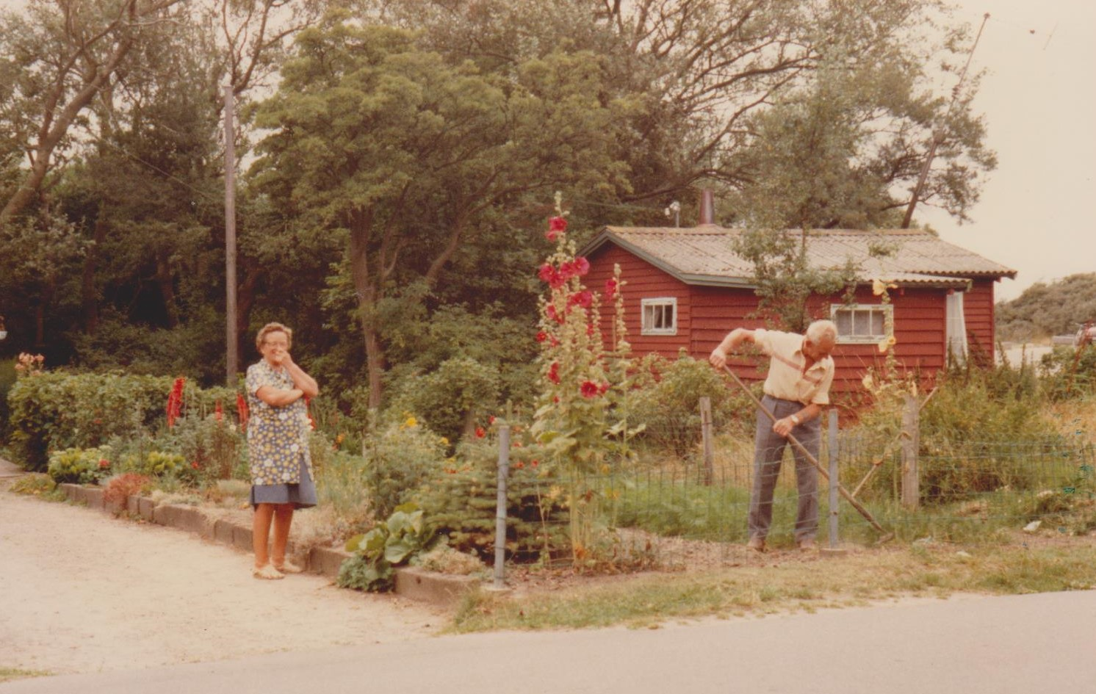
Bertha og Poul
Når turisterne skulle bruge vand, blev det hentet hos Bertha. Der stod en gammeldags vandpumpe i haven til fri afbenyttelse. De fik vand og snak. Havde de brug for at telefonere, ja så lånte de Bertha's telefon, som stod inde i stuen. Lige ude for turisternes telt lå det store vidtstrakte baderum – Østersøen. Her kunne der bades til huden hang i laser.
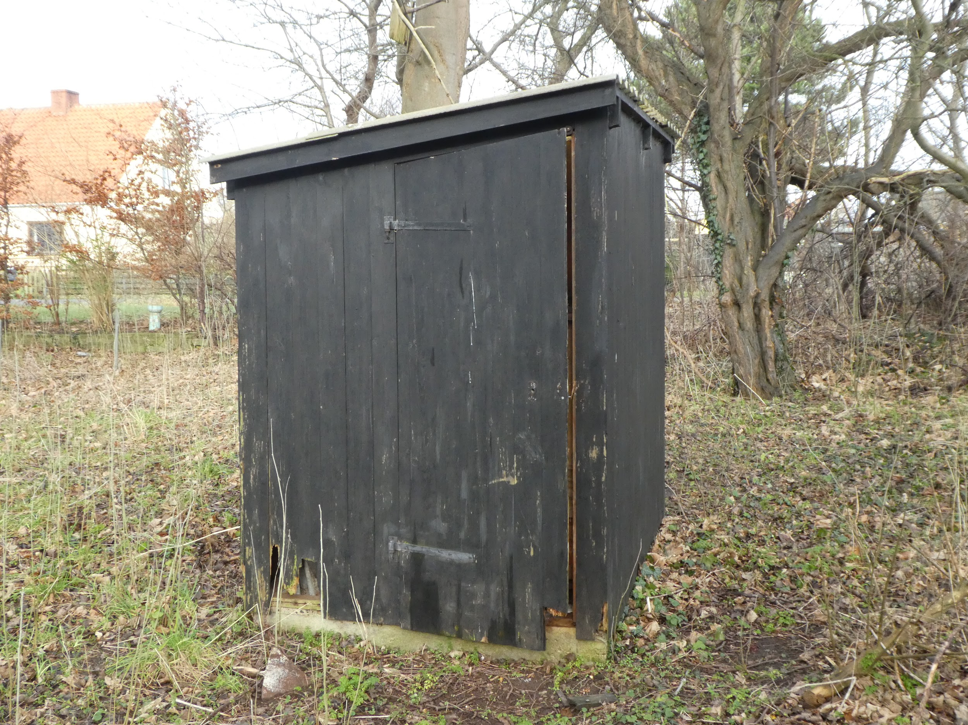
Toiletter - jo det var der - et skur inde midt i krattet, et rigtigt gammeldags lokum dog delt op i to. Den højre side var til damer, den venstre side til mænd. At venstre side var til mænd, var lidt smart, så kunne de ikke ses fra vejen, når de gjorde det som mænd nu kan, stå i guds frie natur og tisse.
Poul var - uden at rynke på næsen og uden at mugge - lokumstømmer. Det skete både før og efter hans arbejdstid (bundgarnsfisker), hvis der var behov for det. Spandene blev tømt i krattet i dybe huller som Poul også gravede. Det var aldrig til gene for gæsterne eller de tre sommerhuse der også lå der. Sommerhusene havde også deres eget ”lokum i gården”.
Det var et ganske lille beløb, der blev opkrævet for overnatning på pladsen. Husker stadig glasset pengene blev lagt i. Bertha havde også en gæstebog, ja det blev med årene til flere, hvor turisterne takkede for et dejligt ophold.
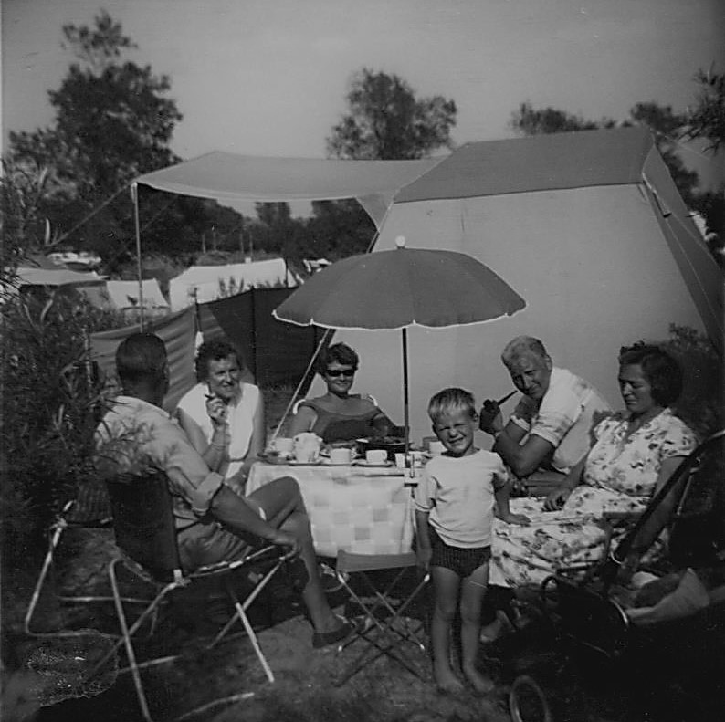
Eftermiddagskaffe 1975.
Bertha elskede sin teltplads, det sammen gjorde gæsterne og ikke mindst havnens unger.
Teltpladsen blev sløjfet, da Klintholm Havn skulle ha' nyt kloaksystem. Det ville blive for dyrt at kloakere den. Desuden var turisterne ikke længere naturfolk. Teltene blev til villatelte med ”udbygning” og der blev stillet krav til komforten.
Teltpladsen er skrumpet meget ind. Krattet har indtaget pladsen bid for bid. Vi børn kunne om vinteren køre på kælk her, der var nemlig en lille sandbanke. Når vi kørte ned af den kunne vi – næsten- nå hen til vejen. Banken er der stadig, men kun et barn fra den tid ved hvor den er.
Nu er det parkeringsplads for badegæster, og til dem er der opsat et fint toilet af den slags, der tømmer sig selv, men Pouls gamle lokum står stadig inde i krattet og minder om fordumstid.

GT

------------------------------------------------------------------------------------------------------------------------

CAMØNOEN
Camøno-vandrerne kommer til Klintholm Havn enten via landevejen eller stranden. For enden af havnevejen ligger den blå Østersø. Kommer de via stranden, mødes de allerede ved Råbylille af de smukke rester af de gamle høfderækker i vandet, et utroligt malerisk billede. På ryggen bæres en tung rygsæk, på fødderne solide vandrestøvler, og i hånden en vandrestav.
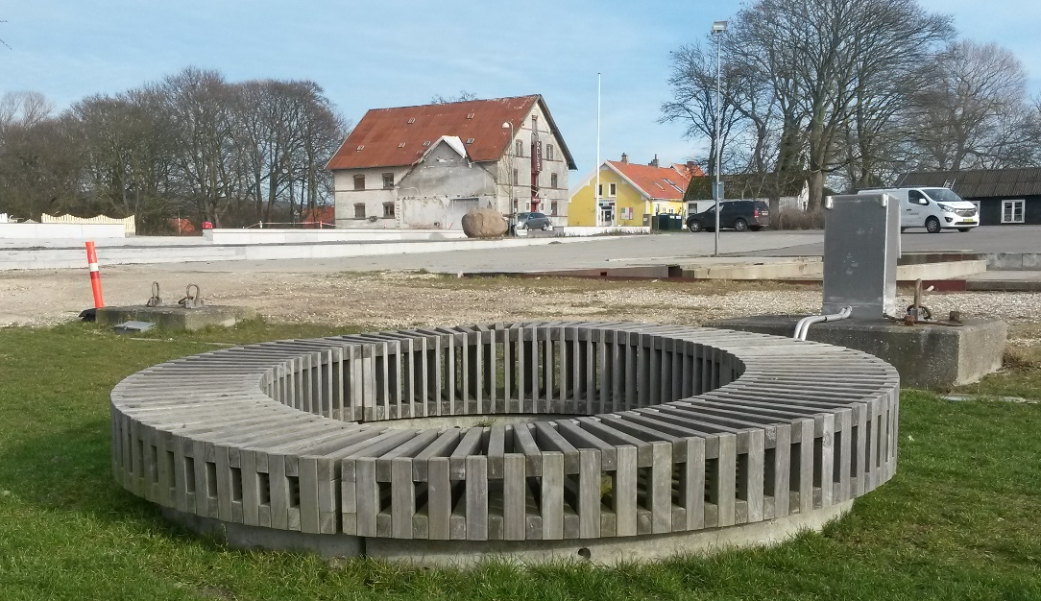
Camønobænken i Klintholm Havn
Efter flere timers vandring, gør de et stop i Klintholm Havn. Her mødes de af et myldrende folkeliv af lokalbefolkning og turister. Der finder de hvad de trænger til af mad og drikke hos den lokale købmand, og mange foretrækker et godt måltid mad på en af de lokale restauranter.
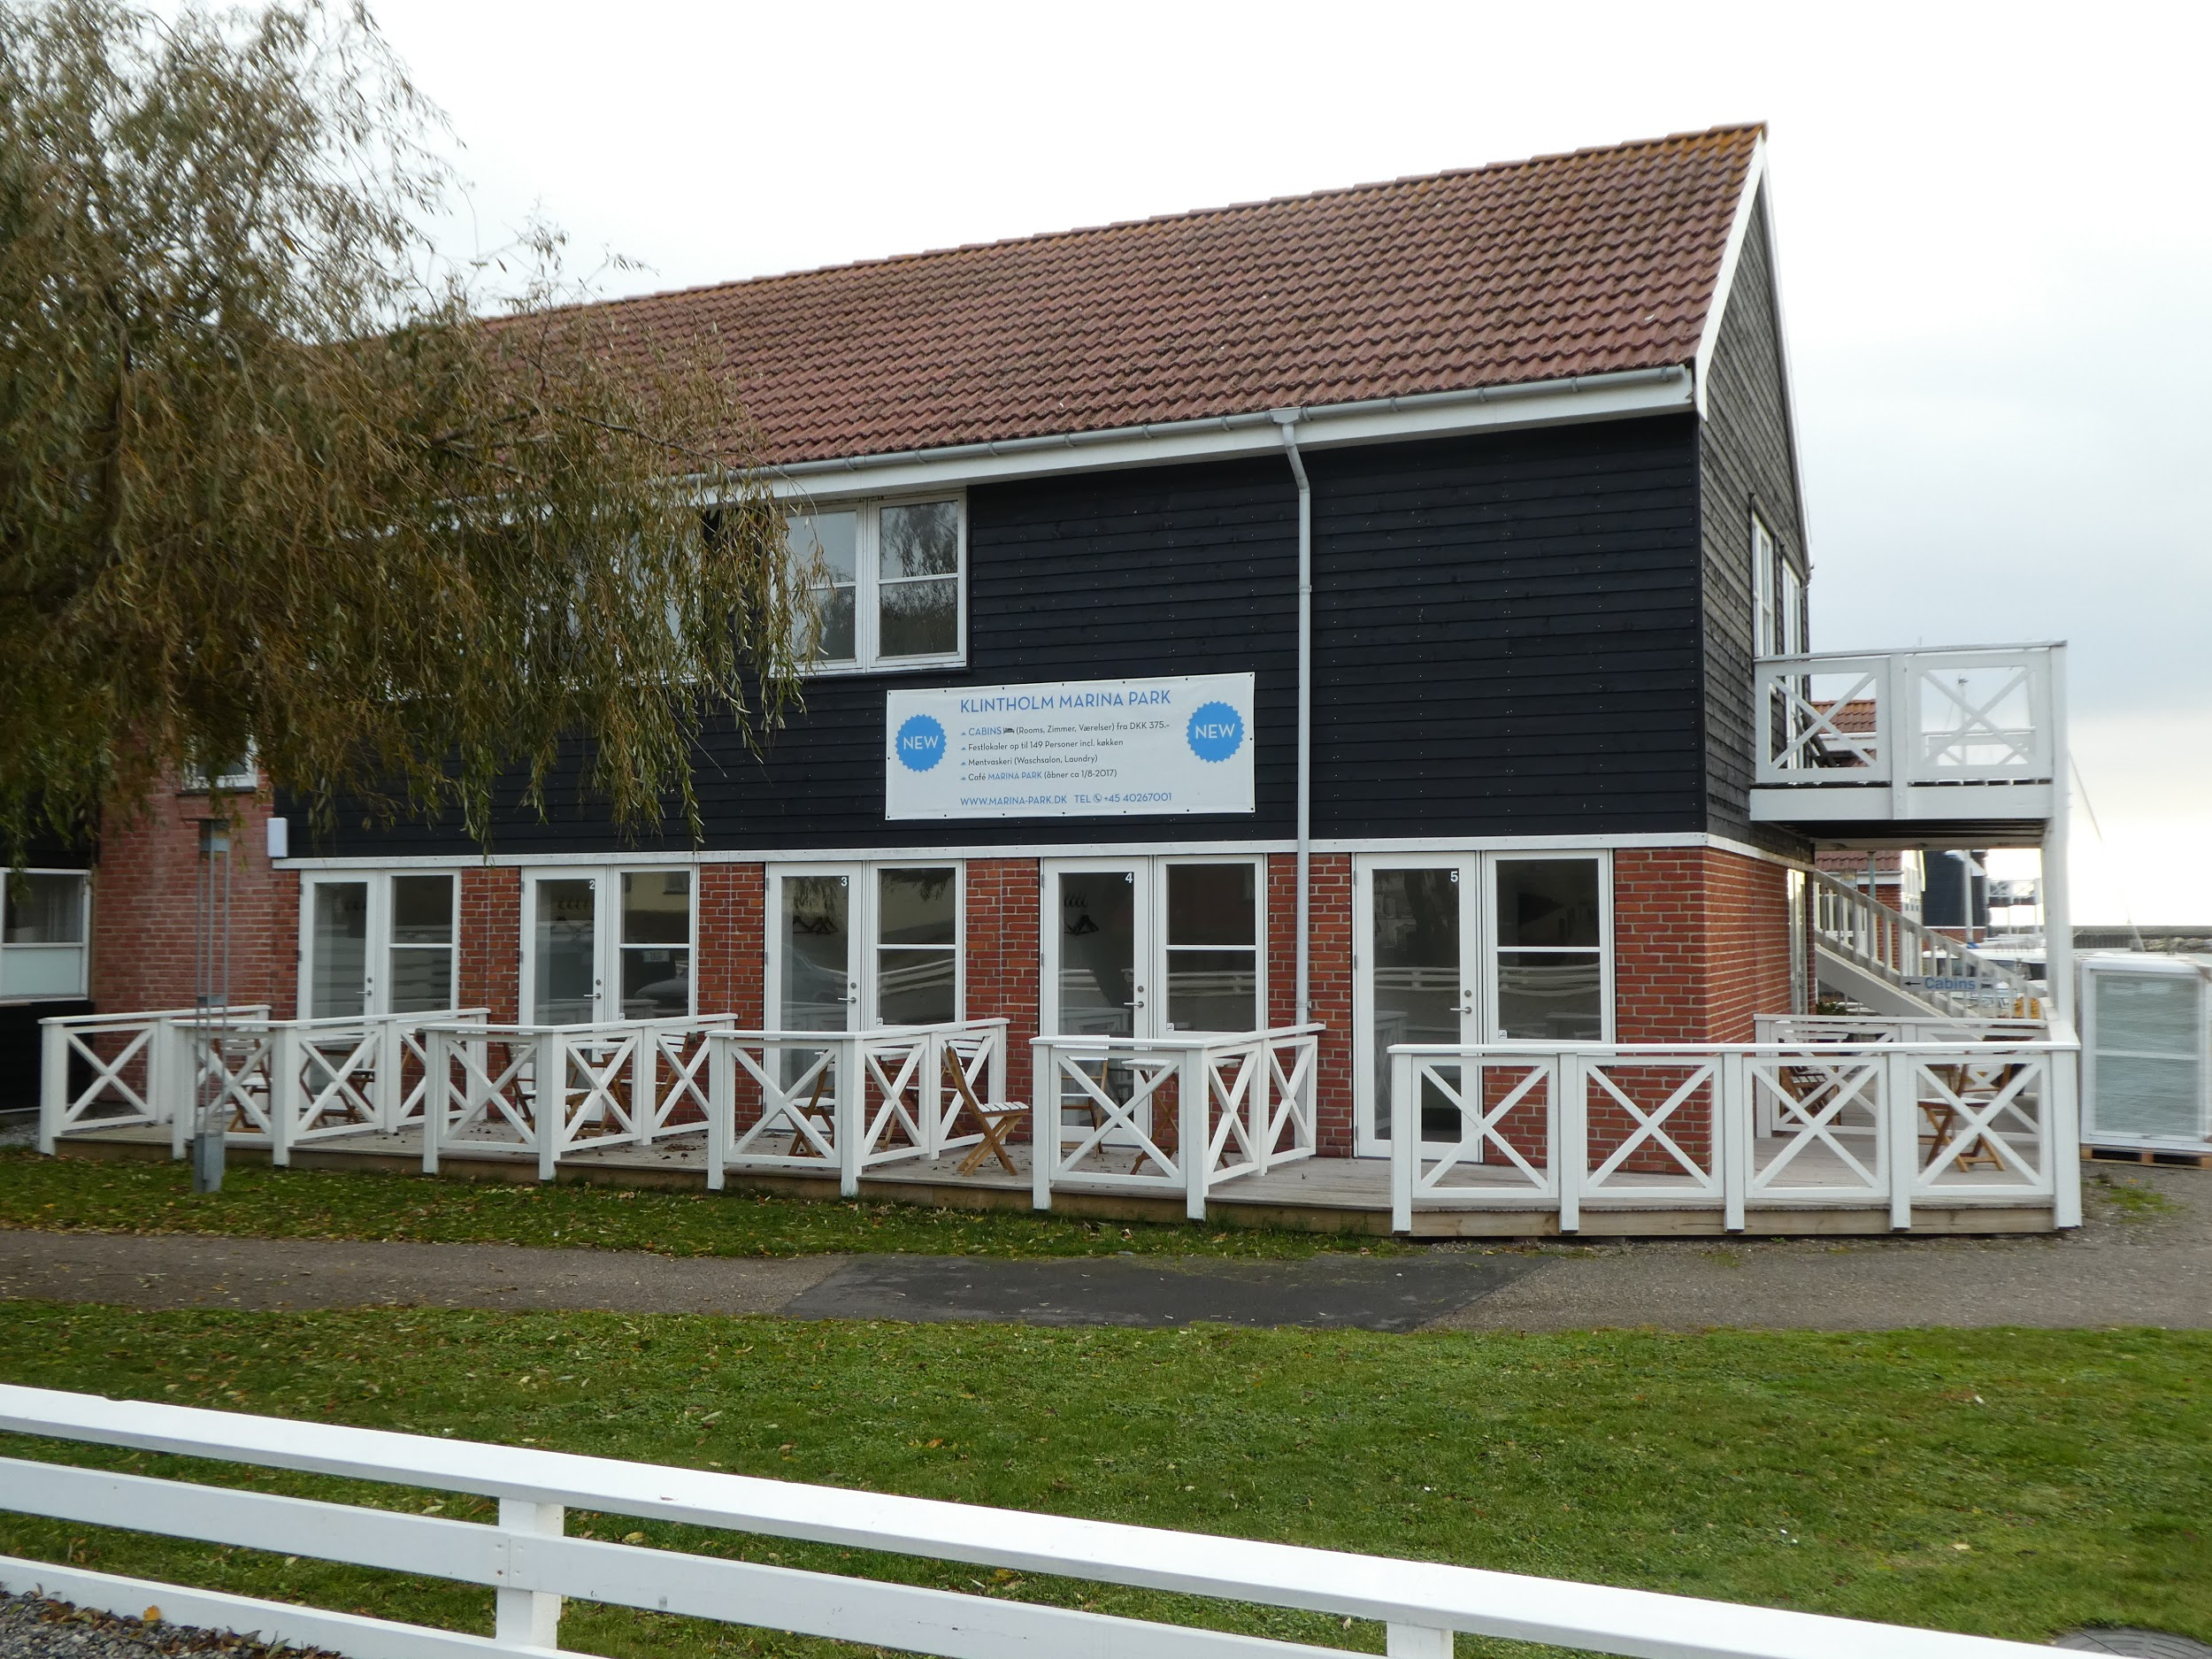
Den gamle restaurant på DANLAND er blevet lavet om til værelser/cabins for camønovandrere og trollingfiskere
I Klintholm Havn er der også lagt til rette for overnatning for de vandrere, der måtte ønske det. Klintholm Marina tilbyder værelser med plads til 2 personer for et rimeligt beløb.
Ønsker man at overnatte i sit eget medbragte telt, findes der plads for det på Magrethe vej, på modsat side af hus nr 18, hvor Winnie og Frank bor. Her har ægteparret ryddet et lille stykke jord, der oprindelig var overgroet med diverse stikkende buske og andet ukrudt. Der har de sået græs, plantet et æbletræ, sat borde og bænke op, og lidt skjult mellem to høje træer, får man øje på en hængekøje.
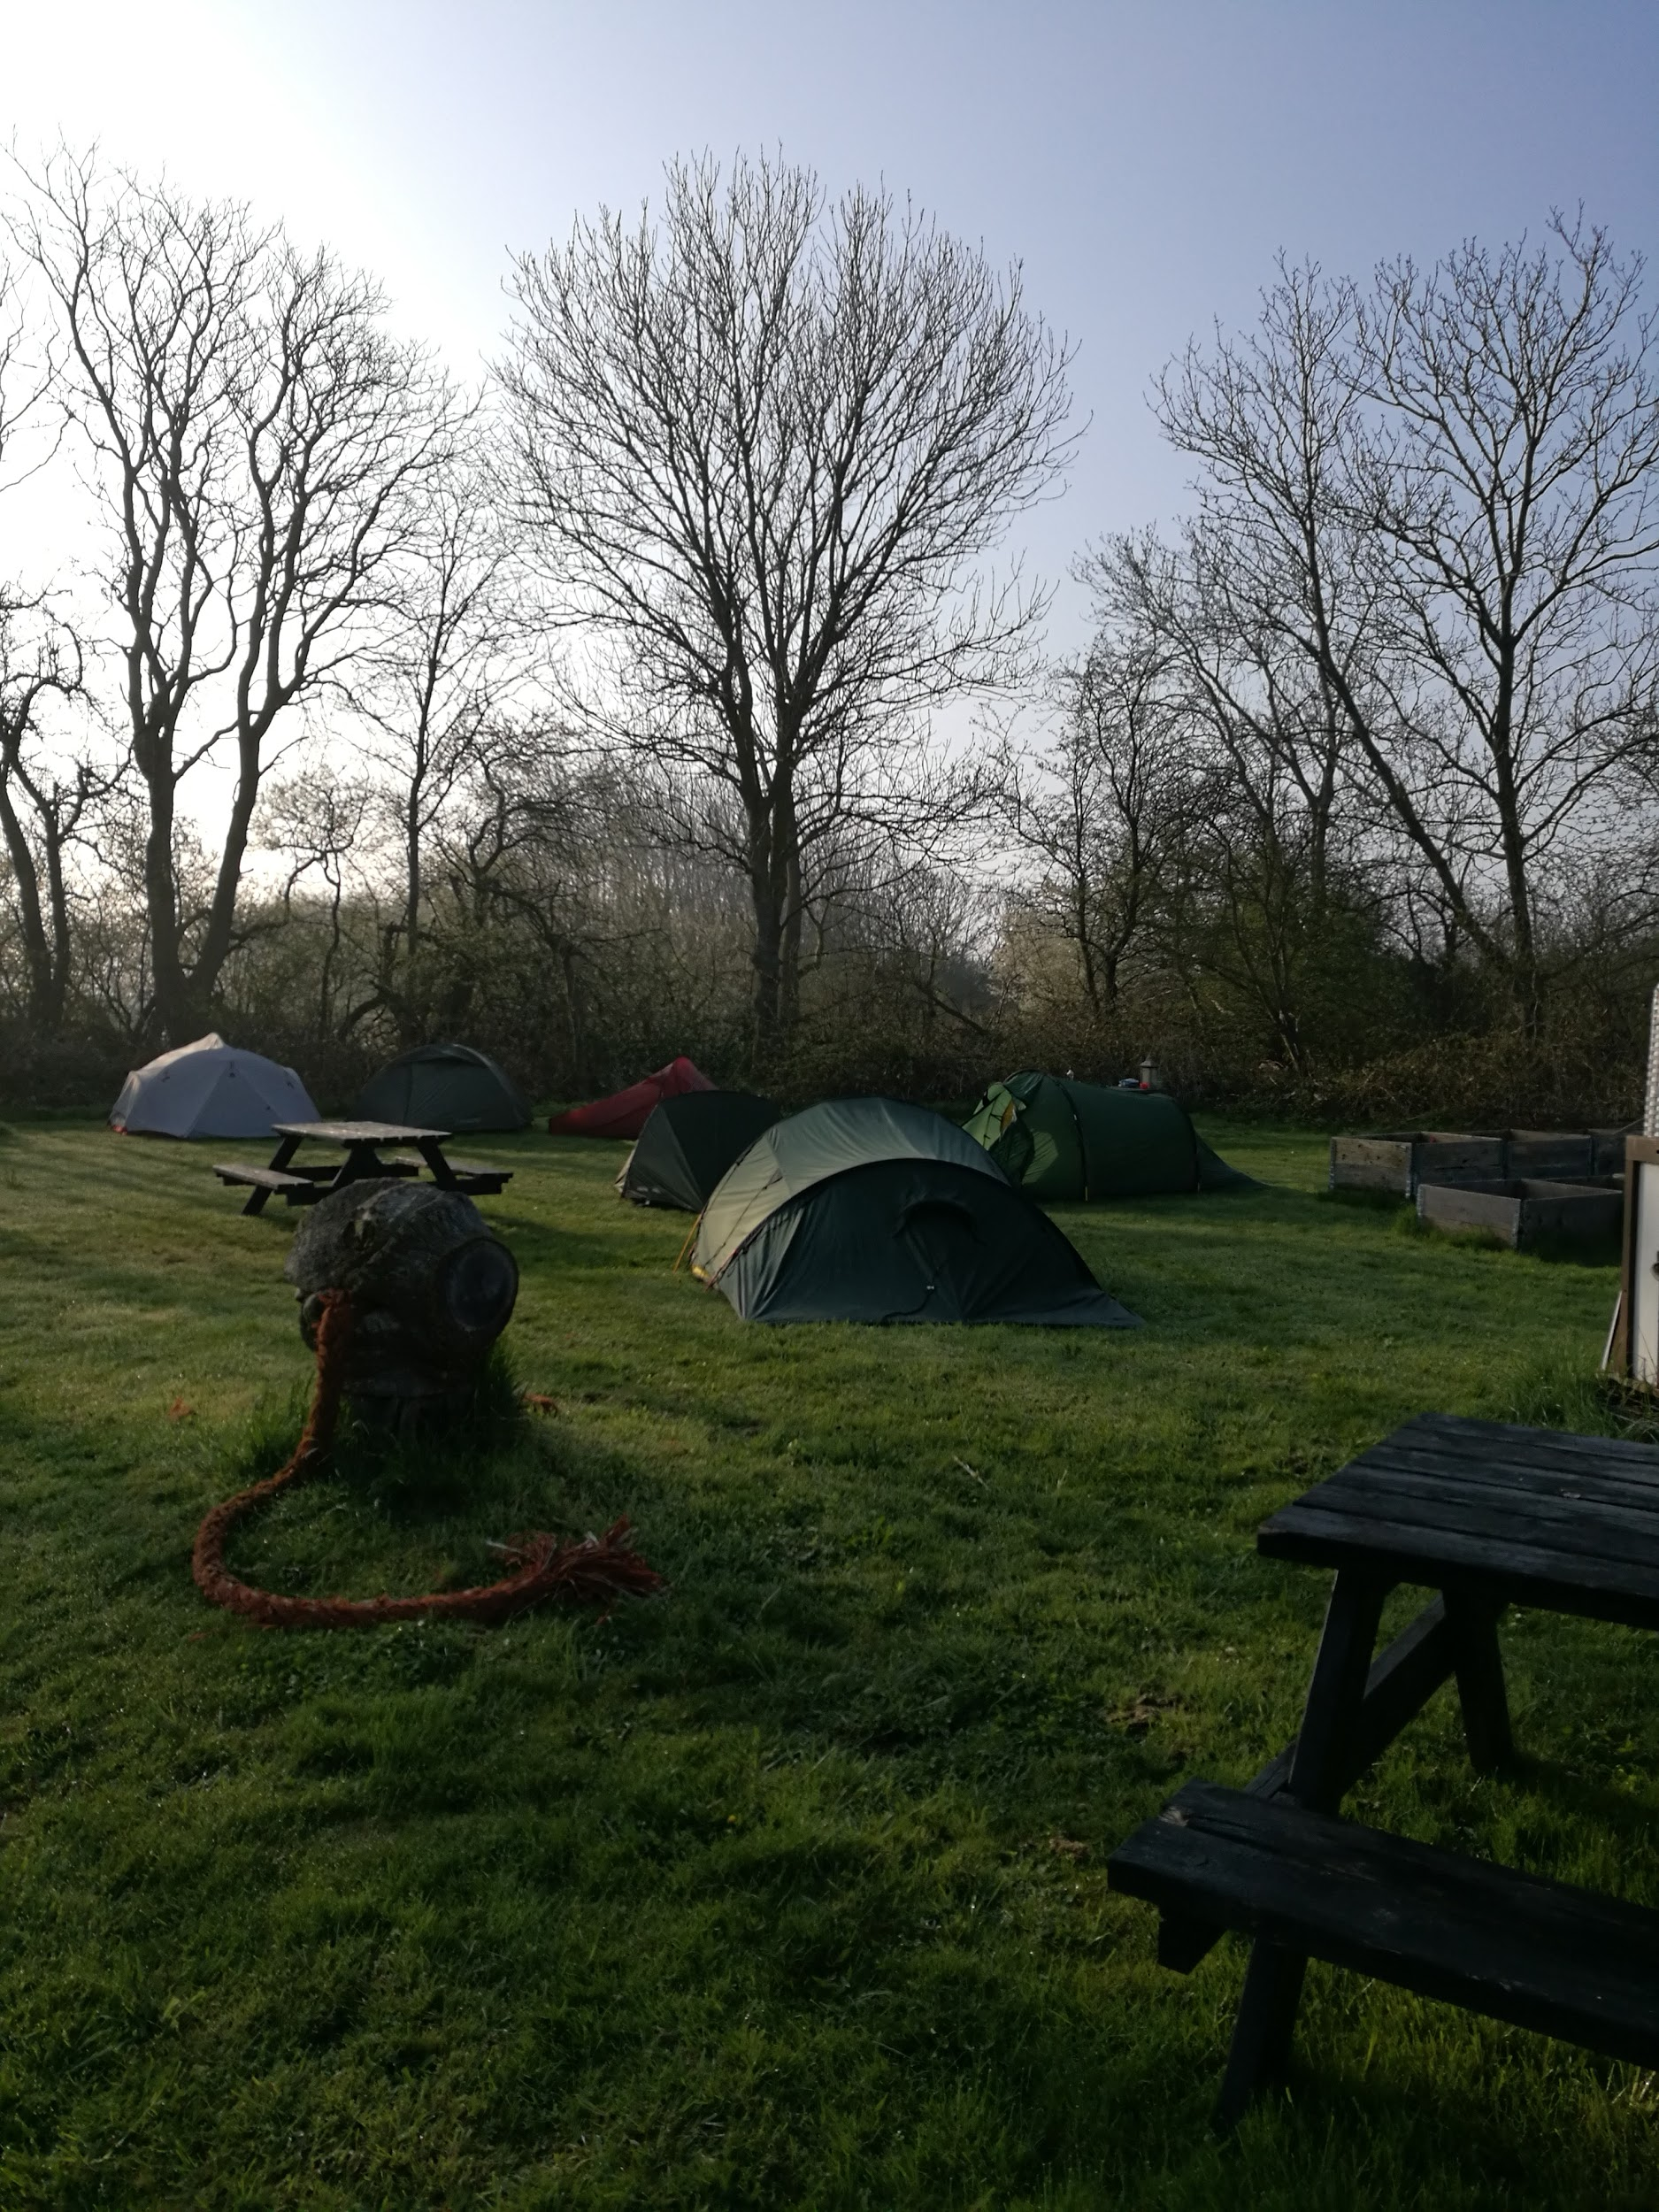
Den uofficielle camøno teltplads - måske vanker der nybagte boller om morgenen!
Nogle vandrere kan opleve, at de vågner op til duften af nybagte boller, som står udenfor teltdøren. Winnie står op når fuglene begynder at synge, så selvfølgelig bager hun til vandrere med ømme fødder, før arbejdet kalder på Klintholm Havn-hjemmet.

JM

